SCENARIUSZ ZAJĘĆ NA DZIEŃ 21.04.2020r. GR.III

TEMAT: Orientuję się w przestrzeni- wesołe zabawy.

CELE:   
- rozróżnianie podstawowych części swojego ciała,  
- określanie położenia przedmiotów w przestrzeni w stosunku do własnego ciała: przed, obok, nad, pod, za, prawo-lewo,  
- układanie przedmiotów zgodnie z poleceniem,  
- reagowanie na sygnał słuchowy,  
-kształtowanie spostrzegawczości i uwagi,  
-doskonalenie sprawności manualnej,  
-kształcenie koordynacji ruchowej i zwinności,

PRZEBIEG ZAJĘCIA:

1. Zabawa ruchowa z pokazem części ciała ,, Głowa, ramiona, kolana, pięty":

https://youtu.be/30BVfTvlsrE

Głowa, ramiona,

kolana, pięty- 3 razy

Głowa, ramiona, kolana pięty,

głowa, uszy, usta, nos.

Zabawę powtórzcie kilka razy razem z rodzicami jeśli zechcą.

2. Wskazanie i nazywanie poszczególnych części ciała u siebie z uwzględnieniem ręki lewej i prawej. Pamiętacie jak szukaliście na zajęciu dla rodziców bijącego serduszka a potem na tą rękę zakładałyście kolorowe frotki oznaczając stronę LEWĄ? Zróbcie to samo teraz, poproście rodziców aby wam dali tasiemkę bądź frotkę i załóżcie ją na lewą rękę.

3. Przygotowałam dla was kilka ilustracji. Niby są wszystkie podobne do siebie, ale jednak się różnią.

Czy umiecie określić gdzie znajduje się miś? Przyjrzyjcie się uważnie a następnie postarajcie się określić słowami : przed, za, nad, na, pod, obok, lewo-prawo od krzesełka.

. 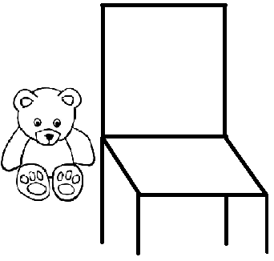 Obok (lewa) 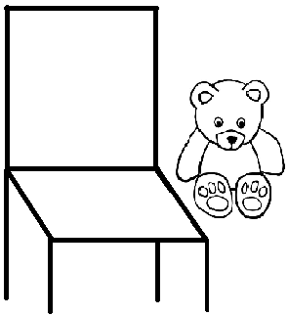 Obok (prawa) 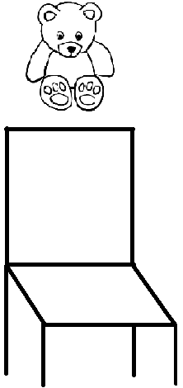 Nad 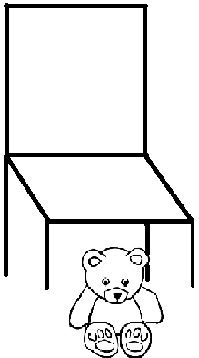 Przed

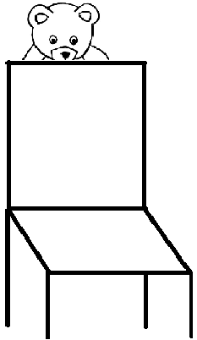 Za 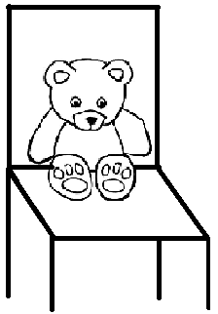 Na

4. Brawo! Jeśli udało wam się wszytko poprawnie wykonać. A teraz zaproszę was do zabawy. Weźcie do ręki ulubioną swoją zabawkę i poćwiczcie w domu wykonując polecenia. Poproście rodziców aby wam przeczytali je:

-Połóż zabawkę na stole,

-Połóż zabawkę pod stołem,

Połóż zabawkę za stołem,

Połóż zabawkę obok stołu z prawej twojej strony,

-Połóż zabawkę obok stołu z lewej twojej strony ( pamiętaj o frotce na ręce),

-Ułóż zabawkę nad stołem.

5. Świetnie ! A teraz pobawcie się przy skocznej muzyce o żabce i bocianie:

https://youtu.be/DwwpCoM0sHg

6. A teraz przyjrzyjcie się uważnie ilustracji i postarajcie się odpowiedzieć na pytania:

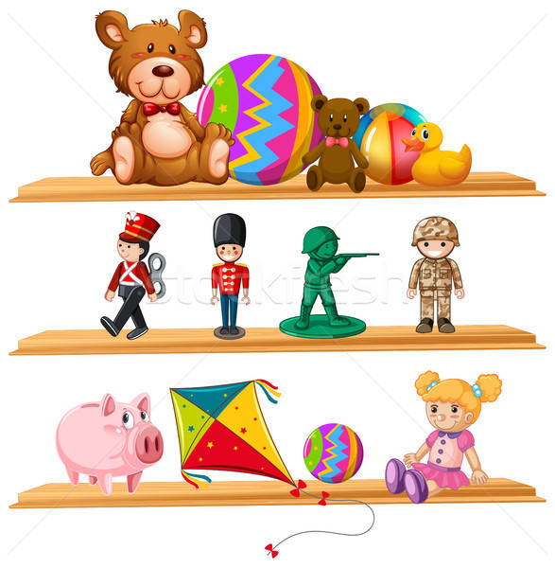  
  
- Co znajduje się nad świnką?

-Co znajduje się pod kaczką?

- co leży obok latawca po prawej stronie?

-Co znajduje się pod dużym misiem?

-- Co znajduje się obok lalki po lewej stronie?

7. A teraz zabawa ,,Prawa-lewa” – określanie stron ciała. Dzieci dotykają ręką (na której jest frotka) części ciała, lewego oka, ucha, kolana, stopy; na koniec wykonują obrót w lewo. To samo wykonują prawą ręką ( bez frotki).

8. Poproszę was teraz abyście narysowały: ( karta pracy poniżej scenariusza)

-na stole kwiatuszka,

-pod stołem misia,

-obok stołu po prawej stronie piłeczkę kolorową,

-za stołem klocki,

-nad stołem żółte słoneczko.

9. A gdy już wykonacie to trudne zadanie obejrzyjcie ekologiczną bajeczkę ,, INŻYNIERKA WILCZYCA”

(Segregacja śmieci) (czas 6,57 min)

<https://www.youtube.com/watch?v=RtvakFSCE9I>

Życzymy Wam miłego dnia i pozdrawiamy

p.Renata i p.Kasia

